**3. Funktionen**

Inhalt

Zusammenfassung 2

Quadratische Funktionen: 2

Potenzfunktionen: 3

Exponentialfunktionen: 4

Wachstums und Abnahmeprozesse (Formelsammlung S. 12) 5

Der Logarithmus 6

Logarithmusrechenregeln (Formelsammlung S. 4) 6

Logarithmische Funktionen 6

3.1 Logarithmische Skalierung 7

Winkelfunktionen: (Formelsammlung S. 7) 8

Kosten- und Preistheorie (Formelsammlung S. 21) 8

Aufgaben 10

Quadratische Funktionen 10

Potenzfunktionen 13

Exponentialfunktionen 14

Winkelfunktionen 22

Logarithmische Skalierung 25

# Zusammenfassung

## Quadratische Funktionen:

**Scheitel:**

**Scheitelpunktform:**

**Parabeln der Form:**

Faktor a beeinflusst die Form der Parabel:

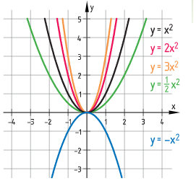 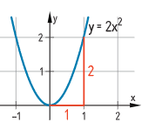

**Verschiebung entlang der Achsen:**

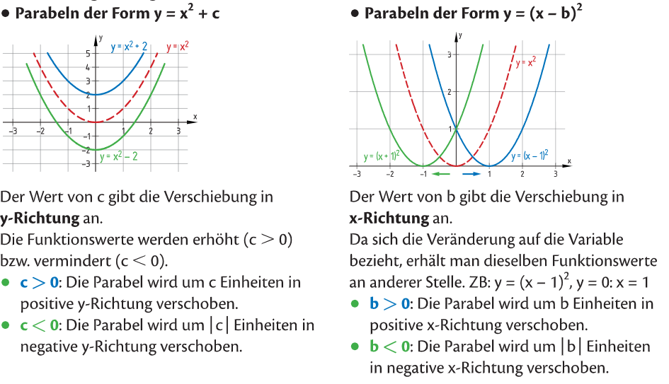

## Potenzfunktionen:

Eigenschaften von Potenzfunktionen

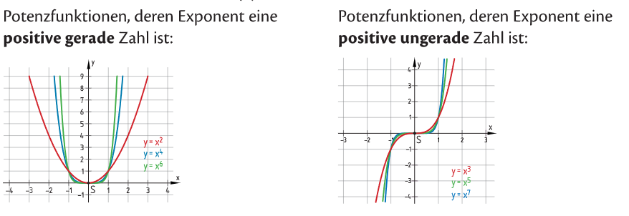

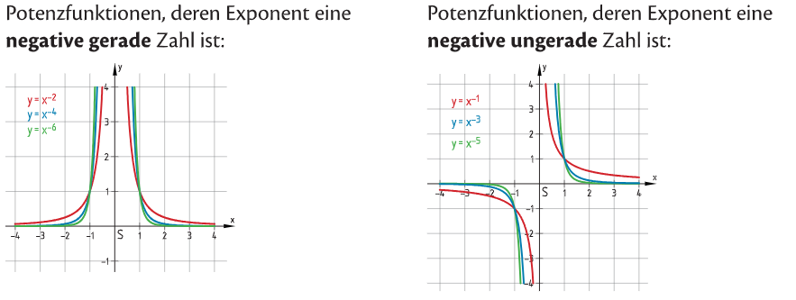

## Exponentialfunktionen:

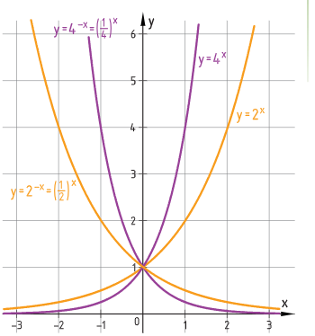Eigenschaften von Exponentialfunktionen

für streng monoton steigend

für streng monoton fallend

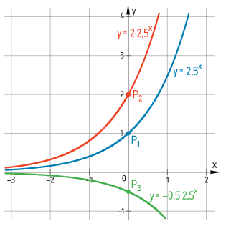

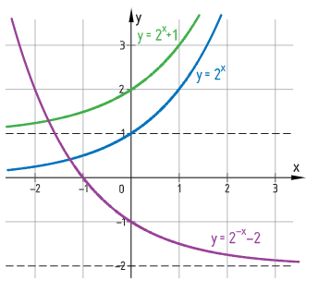

**Beispiel:**

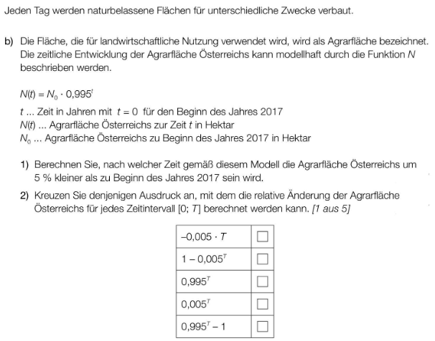 **Lösung:**



### Wachstums und Abnahmeprozesse (Formelsammlung S. 12)

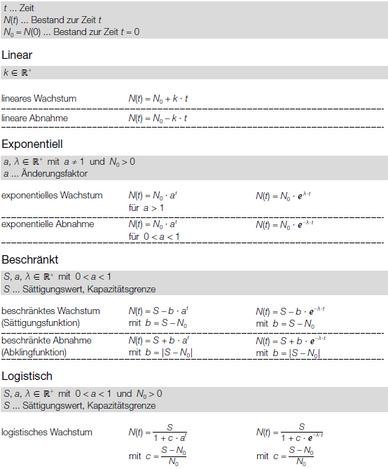

## Der Logarithmus

**Problem:**

Löse die Gleichung:

Lösung unter Verwendung des Logarithmus:



### Logarithmusrechenregeln (Formelsammlung S. 4)

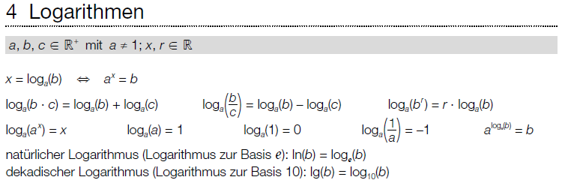

## Logarithmische Funktionen

Die Umkehrfunktion der Exponentialfunktion mit ist die Logarithmusfunktion   
 für .

**Eigenschaften:**

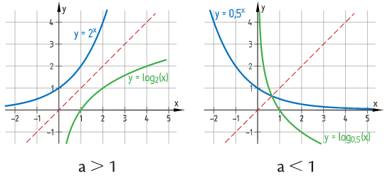Alle Logarithmusfunktionen sind nur für positive Werte definiert.

: streng monoton steigend

: streng monoton fallend

### 3.1 Logarithmische Skalierung

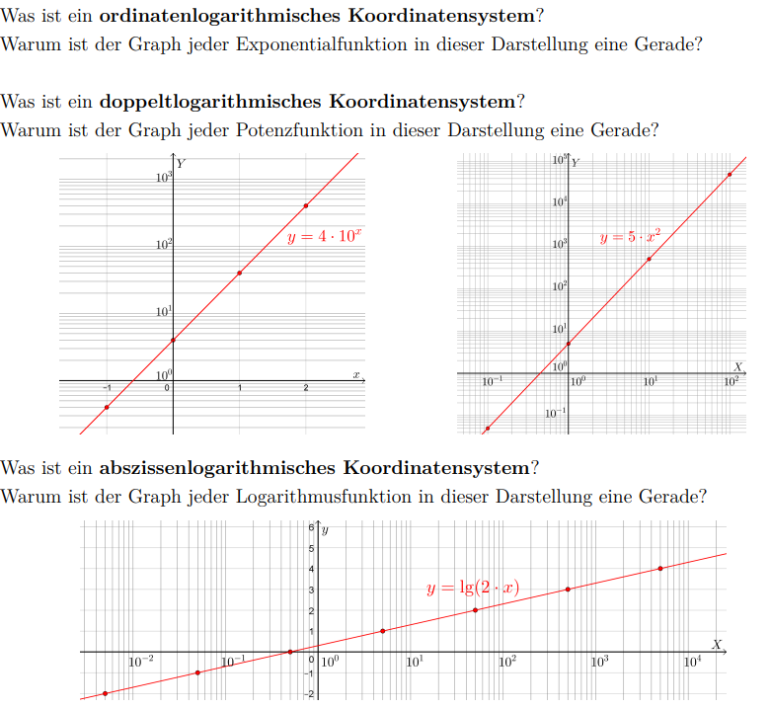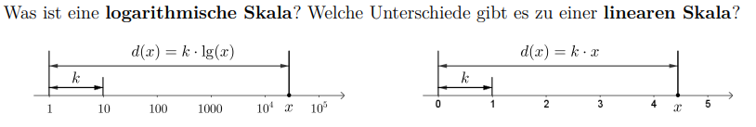

**Ordinatenlogarithmisches Koordinatensystem:** Die senkrechte Achse Y ist logarithmisch skaliert. Exponentialfunktionen erscheinen als Gerade.

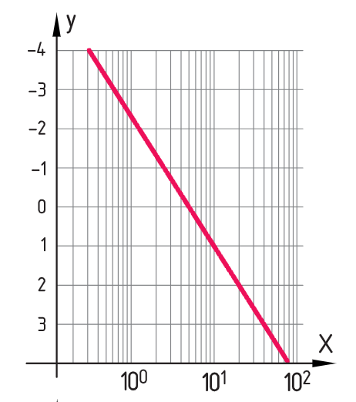

**Abszissenlogarithmisches Koordinatensystem:** Die waagrechte Achse X ist logarithmisch skaliert. Logarithmusfunktionen erscheinen als Gerade.



**Doppeltlogarithmisches Koordinatensystem:** Beide Achsen X und Y sind logarithmisch skaliert. Potenzfunktionen erscheinen als Gerade.

Siehe auch unter: [KH-Exponential_und_Logarithmusfunktionen.pdf (univie.ac.at)](https://mmf.univie.ac.at/fileadmin/user_upload/p_mathematikmachtfreunde/Materialien/KH-Exponential_und_Logarithmusfunktionen.pdf) (ab S. 12)

Arbeitsblatt: [AB-Logarithmische_Skalierung.pdf (univie.ac.at)](https://mmf.univie.ac.at/fileadmin/user_upload/p_mathematikmachtfreunde/Materialien/AB-Logarithmische_Skalierung.pdf)

## Winkelfunktionen: (Formelsammlung S. 7)

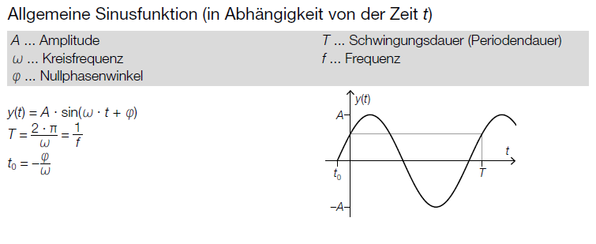

## Kosten- und Preistheorie (Formelsammlung S. 21)

**Bsp.**

Bei einer Produktion von speziellen Modellautos sind folgende Werte für die jeweils auftretenden Gesamtkosten K bekannt:

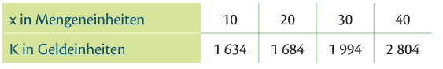

1. Ermittle die Kostenfunktion unter der Annahme, dass die Kosten durch eine Polynomfunktion 3. Grades ausreichend genau beschrieben werden können.
2. Gib die Fixkosten an.
3. Gib die Grenzkostenfunktion an.
4. Ermittle bei welcher Menge x der Kostenzuwachs minimal ist.
5. Berechne, an welcher Stelle der Kostenverlauf von degressiv zu progressiv übergeht. Wie wird diese Stelle genannt?
6. Der Preis der Ware lässt sich durch die folgende Preisfunktion beschreiben:   
    x…Stückzahl, p(x)…Preis pro Stück in €  
   Stelle die Erlösfunktion E und die Gewinnfunktion G auf und stelle diese graphisch dar.
7. Bestimme die die Gewinnschwelle und die Gewinngrenze.
8. Ermittle, bei welcher Stückzahl der Gewinn maximal ist. Bestimme ebenfalls den maximalen Gewinn.
9. Bestimme den Cournot´schen Punkt.

**B_579/b**

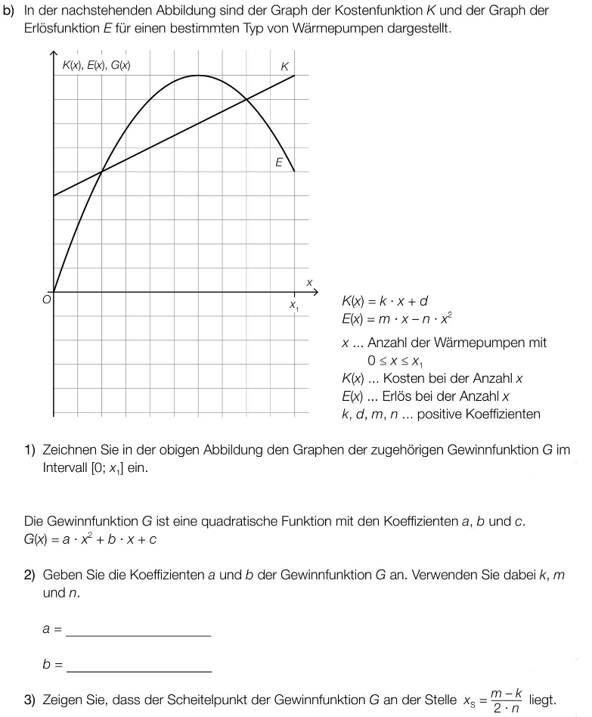

# Aufgaben

## Quadratische Funktionen

**B_478/c**

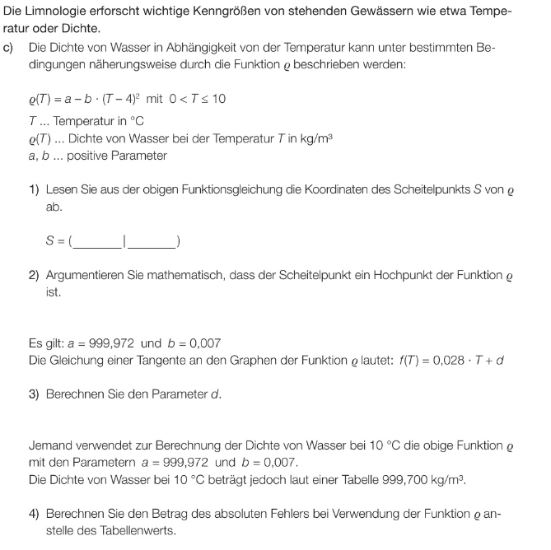

**A_333/a**

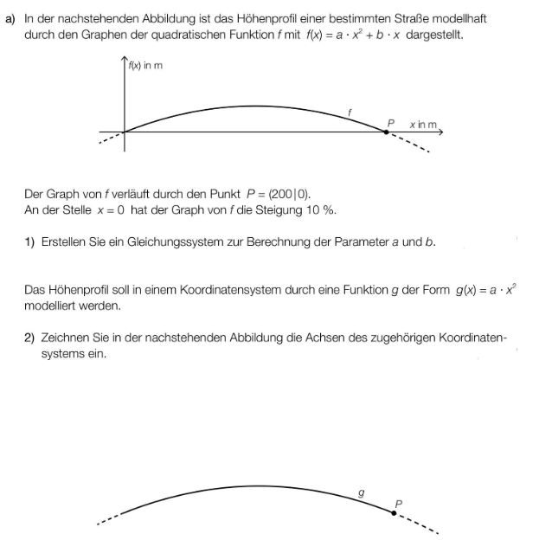

**B_578/b**

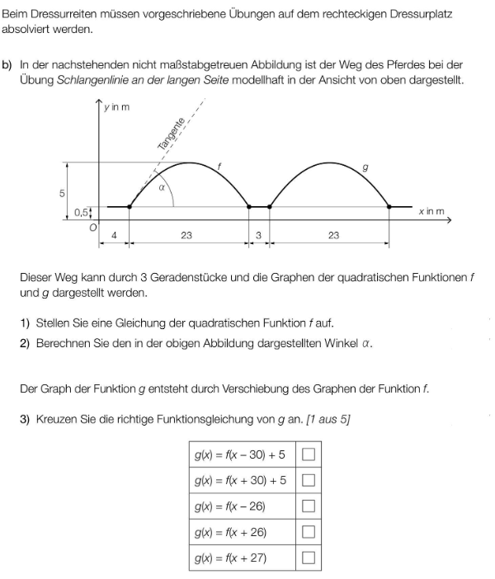

## Potenzfunktionen

Buch S 312: Bsp 44-46

**B_428/c**

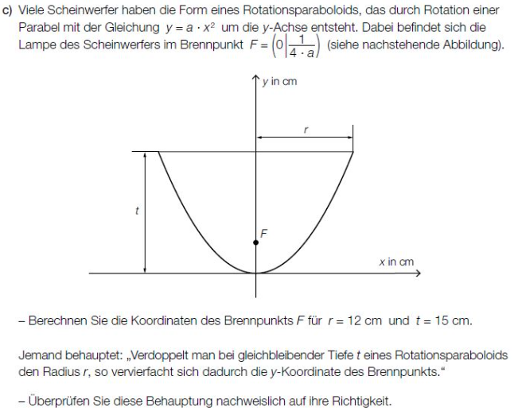

## Exponentialfunktionen

**A_315/c**

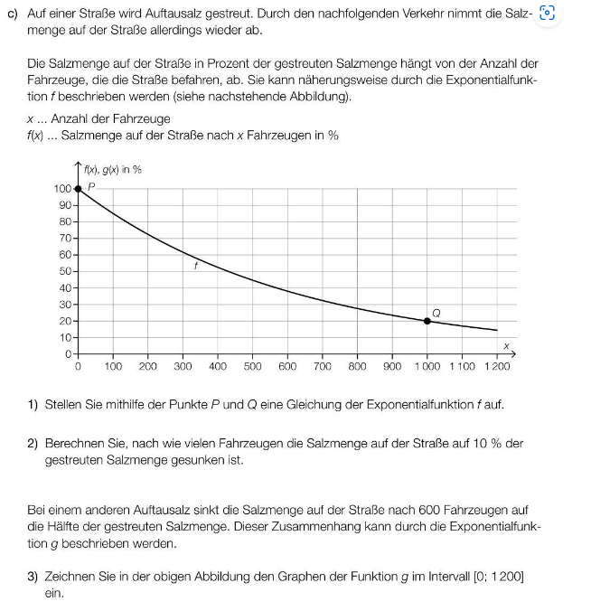

Zusatzfrage:

1. Geben Sie an, nach wie vielen Fahrzeugen die Hälfte des Salzgehaltes abgenommen hat.
2. Geben Sie an, um wie viel Prozent der Salzgehalt pro Fahrzeug abnimmt.

**A_331/b**

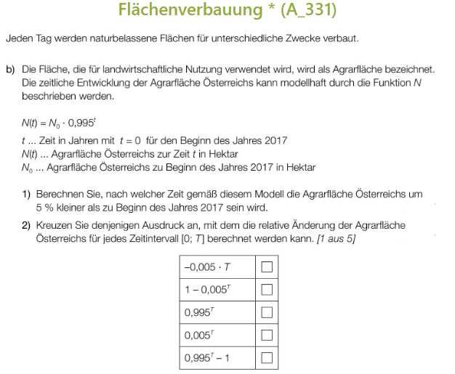

**B_478/a**

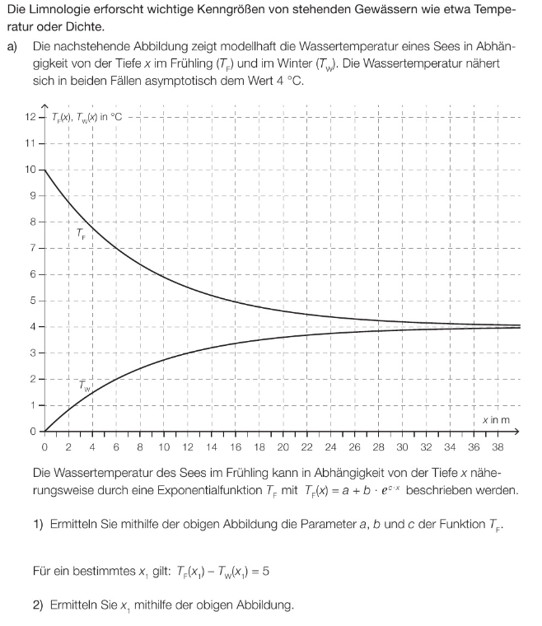

**A_300/b**

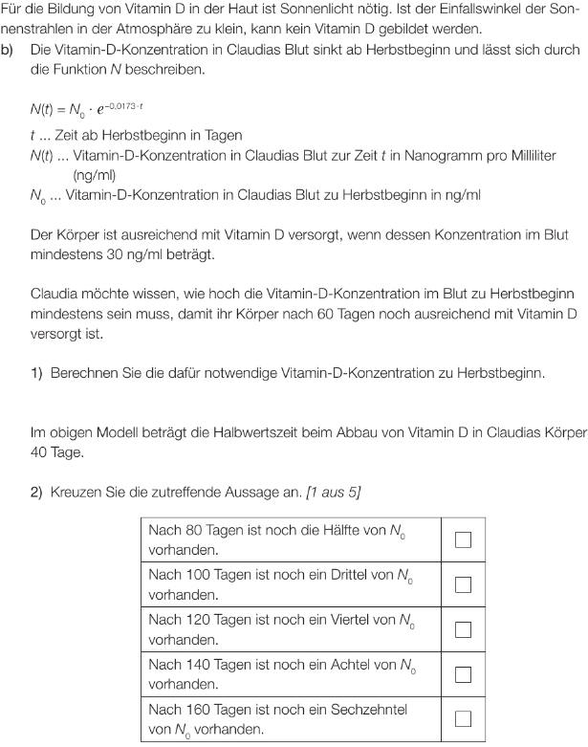

**B_540/a**

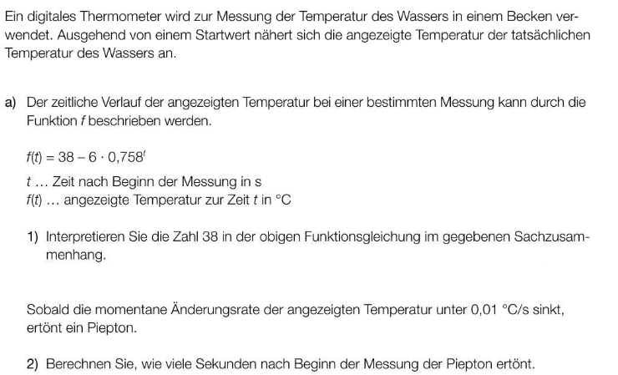

**B_475/b**

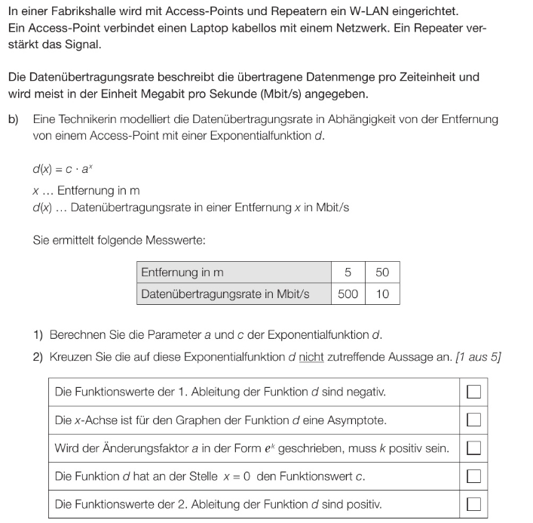

**B_356/a**

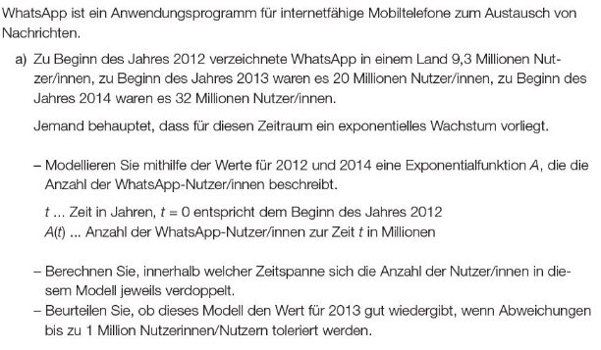

**B_302/b**

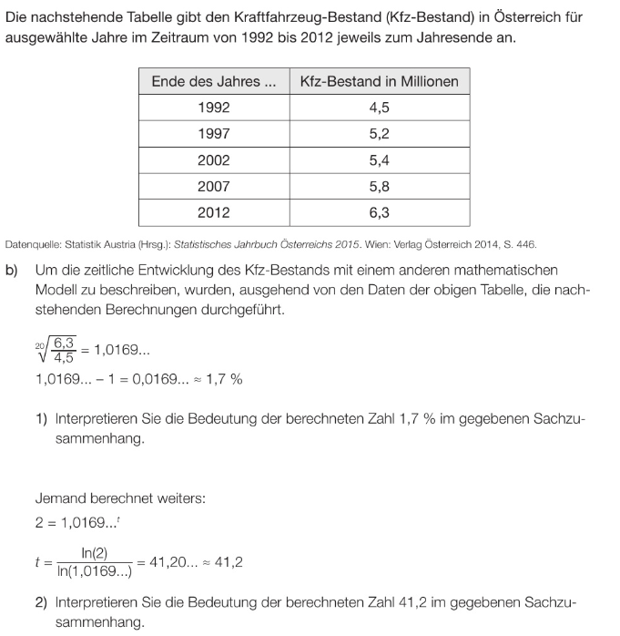

## Winkelfunktionen

**B_509/c**

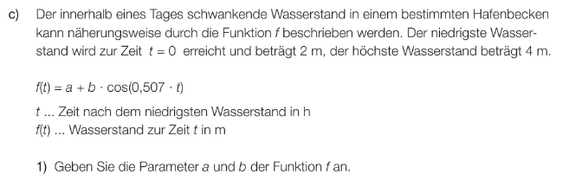

**B_578**

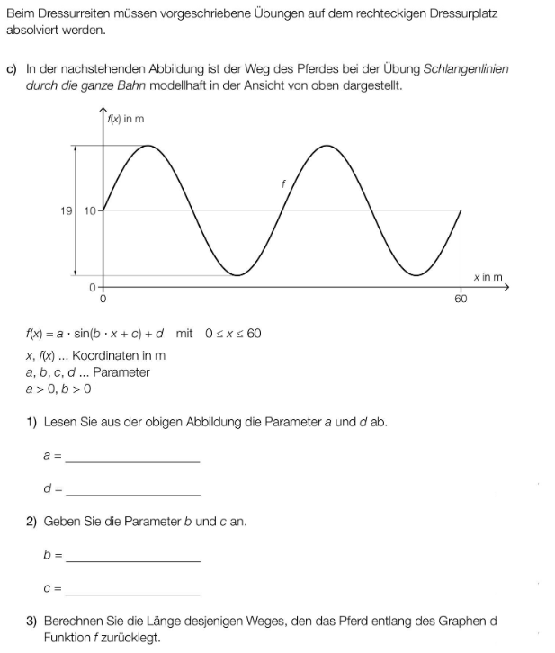

**Bsp.**

Ermittle die Funktionsgleichung des dargestellten Graphen und gib sie als Sinusfunktion an.

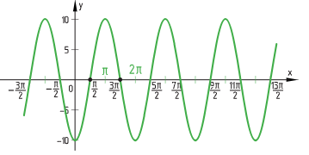

1. 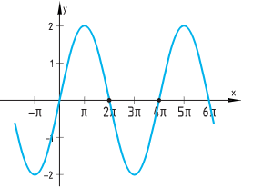

## Logarithmische Skalierung

**B_592/a**

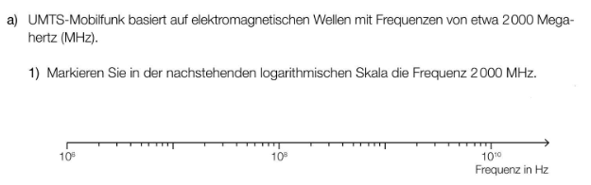

**B_379/b**

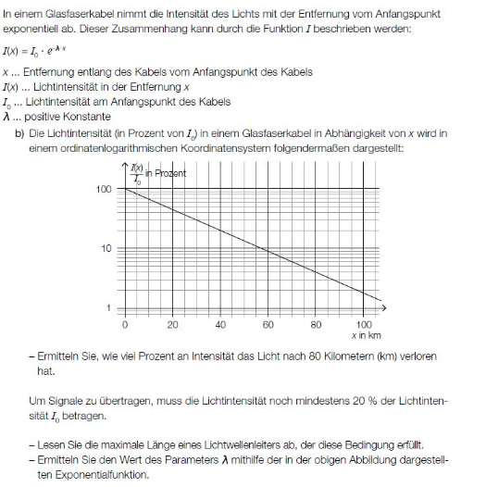

**B_603/a**

